1. Organisasi dan manajemen

Jawab:

* Organisasi adalah sekelompok orang yang bekerjasama dalam struktur dan kordinasi tertentu dalam mencapai serangkaian tujuan tertentu.(Griffin,2002)
* Jadi oraganisasi mencakup tentang : Ada sekumpulan orang / manusia ,Ada interaksi dan kerjasama, Ada tujuan yang hendak dicapai
* Manajemen (Mary Parker Follet): Seni mencapai sesuatu melalui orang lain.
* Manajemen adalah proses perencanaan, pengorganisasian, pengarahan, dan pengendalian sumber daya dalam rangka mencapai tujuan organisasi secara efektif dan efisien.
* Jenis” manajemen : Berdasarkan hirarki -> Manajemen Puncak (Top Management) • Manajemen Menengah (Middle Management) • Manajemen Tingkat Bawah (Lower Management). Berdasarkan fungsi -> Manajer Umum • Manajer Fungsional

1. Organisasi Profit dan non profit

JAWAB:

1. Organisasi Profit adalah suatu bentuk atau proses kerjasama yang diupayakan oleh sekelompok orang untuk mencapai tujuan bersama, yakni menghasilkan keuntungan.

• Perusahaan Besar ->Perusahaan manufaktur, Bank Umum, Perusahaan Asuransi, Perusahaan ,Ritel, dll

• Perusahaan Kecil

• Koperasi

• Perusahaan Multinasional

1. Organisasi non profit adalah sebuah organisasi yang bertujuan untuk mendukung setiap persoalan atau isu yang terjadi dalam masyarakat tanpa mencari keuntungan moneter.

• Pemerintah Pusat, Pemerintah Daerah, Pemerintah Kota

• Lembaga Pendidikan Negeri

• Yayasan Sosial,

1. Modal utang dan modal equitas

JAWAB:

* **Modal utang** mencakup semua kewajiban finansial perusahaan kepada pihak ketiga, seperti pinjaman bank, obligasi, atau kredit yang diperoleh perusahaan.
* Modal utang merupakan dana yang diperoleh perusahaan melalui pinjaman atau penerbitan obligasi. Ini adalah kewajiban perusahaan kepada pihak lain yang memberikan pinjaman.
* Keuntungan menggunakan modal utang adalah bahwa bunga yang dibayarkan dapat dikurangkan dari pendapatan perusahaan untuk tujuan perpajakan.
* Kerugian, perusahaan juga harus mempertimbangkan risiko terkait dengan modal utang, seperti pembayaran bunga yang tetap harus dilakukan bahkan dalam situasi keuangan yang sulit.
* **Modal ekuitas** adalah investasi yang dilakukan oleh pemilik perusahaan atau pemegang saham
* Modal ekuitas tidak memiliki jangka waktu tetap dan pemilik perusahaan memperoleh keuntungan dari pertumbuhan nilai perusahaan atau pembagian laba (dividen).
* Modal ekuitas merupakan sumber dana jangka panjang yang bersifat permanen, dan tidak memerlukan pembayaran bunga
* Dengan menggunakan modal ekuitas, perusahaan harus membagi kepemilikan dan kontrol perusahaan dengan pemegang saham.

1. Studi kelayakan bisnis(apa pentingnya?/)

JAWAB

* Studi kelayakan Bisnis adalah penelitian yang mendalam terhadap suatu ide bisnis tentang layak atau tidaknya ide tersebut untuk dilaksanakan.
* Membuat studi kelayakan bisnis memiliki banyak manfaat dan pentingnya bagi perusahaan seperti:Menilai potensi pasar, analisis keuangan, mengidentifikasi resiko dan hambatan, menusun rencana bisnis, mendapatkan dukungan finansial,

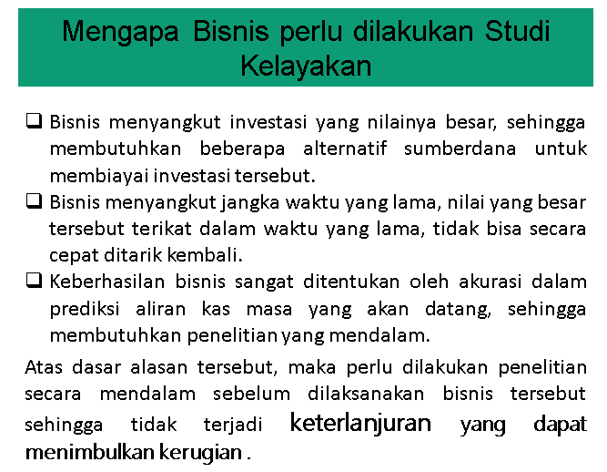

1. Aspek-aspek studi kelayakan bisnis
2. Aspek pasar dan pemasaran:

* Mengkaji potensi penjualan industri dan potensi penjualan produk/jasa yang direncanakan.
* Mengakaji tingkat persaingan.
* Strategi pemasaran yang diterapkan untuk mencapai penjualan yang ditargetkan.

1. Aspek teknis:

Mengakaji secara teknis dan teknologi dalam operasional bisnis untuk mengukur biaya yang direncanakan.

Meliputi:

* + - 1.Lokasi dan layout pabrik dan proses produksi
    - 2.Ketersediaan bahan baku yang berkelanjutan, Fasilitas produksi dan fasilitas umum
* Ketersediaan teknologi,
* luas produksi

1. Aspek Keuangan

* Mengkaji Kebutuhan dana Investasi ( aktiva tetap
  + - dan Modal kerja).
* Sumberdana untuk membelanjai kebutuhan investasi
* Prediksi aliran kas (Cash flows)
* Kriteria Investasi.

1. Aspek Manajemen:

* Mengkaji manajemen pembangunan proyek.
* Manajemen operasional, bentuk organisasi dan struktur organisasi, diskripsi jabatan

1. Aspek Ekonomi:

* Menkaji dampak sosial ekonomi bagi negara (devisa, pajak) dan Masyarakat ( Peluang kerja, peluang usaha, lingkungan)
* Pembangunan wilayah.

1. Aspek Hukum:

Mengkaji legalitas bisnis dari identifikasi peluang bisnis sampai dengan kegiatan operasional

* Mengkaji legalitas usaha
* Mengkaji bentuk badan usaha
* Mengkaji perijinan usaha
* Menkaji jaminan yang tersedia